Pain de mie brioché
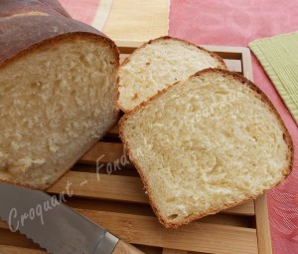Pour un énorme pain de mie brioché
- 200 ml (215 g) de lait tiède
- 30 g de lait en poudre
- 120 ml (120 g) de crème fleurette
- ½ càs de sel
- 1 œuf
- 550 g de farine T 55
- 1 càs de levure sèche de boulanger (10 g)
- 70 g de sucre
- Un peu de lait pour dorer
1 moule à cake beurré de L30 x l11 x h8 cm - Préchauffage du four à 170°C
Dissoudre le lait en poudre dans le lait tiède.
Mettre dans la cuve de la MAP, le lait, la crème, le sel et l'œuf.
Recouvrir de farine et y cacher la levure.
Saupoudrer de sucre en poudre.
Lancer le programme "Pâte" (1 h 30).
À la fin du programme, déposer la pâte sur le plan de travail légèrement fariné, la dégazer doucement.
Partager en quatre morceaux d'environ 265 g.
Façonner 4 boules et les déposer dans le moule.
Couvrir et laisser lever : Vu la température, en moins de 30 minutes, ma pâte s'envolait...
Badigeonner de lait au pinceau.
Enfourner pour 35 minutes.
Attendre quelques minutes avant de démouler et laisser refroidir sur une grille.

